本程式可以用來產生JavaBean的程式碼，使用步驟如下：

1. 輸入bean的名稱(必要)以及所屬的套件名稱

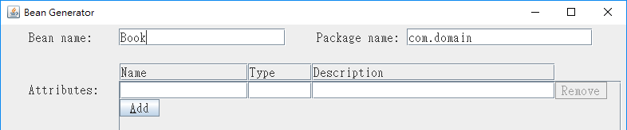

1. 輸入屬性名稱(必要)、型態(必要)以及該屬性的註解，  
   按下"Add"按鈕可以新增屬性

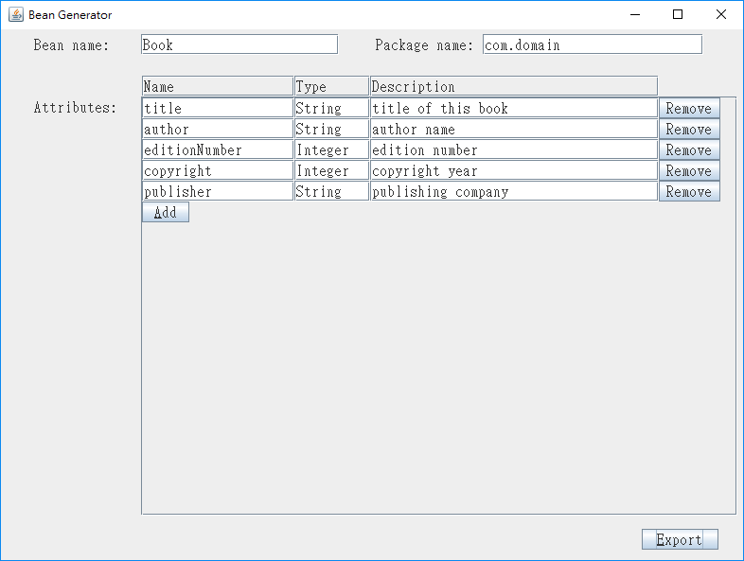

1. 輸入完成後按下"Export"按鈕即可輸出JavaBean的程式碼

